Zažijte Kingdom Come: Deliverance v reálu

Z monitoru rovnou do Ratají. Nový quest propojuje svět Kingdom Come: Deliverance se skutečnými místy
Počítačová hra, u které se chodí. Venku. Po vlastních nohou.
V Ratajích nad Sázavou vzniká nový způsob, jak zažít svět Kingdom Come: Deliverance – In Real Life - přímo v místech, která se stala předlohou pro herní Rataje. Mobilní platforma Uneeqly propojuje skutečnou krajinu, památky a lokace s příběhem prvního dílu hry, videi, úkoly a 3D postavami.
A ano, tentokrát je čerstvý vzduch součástí gameplaye.

Milí přátelé,
konečně končí únavně dlouhá turistická sezóna. Davy řídnou, fronty mizí a na krásných místech je zase možné vidět něco jiného než záda člověka před vámi.
A právě teď je ideální čas vyrazit do Ratají nad Sázavou, kde se první z questů naživo odehrává.
Půvabné středočeské městečko se dvěma hrady vysoko nad řekou znají hráči Kingdom Come: Deliverance velmi dobře. Tvůrci KCD sem zasadili významnou část herního příběhu a skutečné Rataje se staly předobrazem míst, kterými v prvním dílu hry prochází Jindřich ze Skalice.
Teď se sem můžete vydat také.
Jen tentokrát ne s ovladačem v ruce.

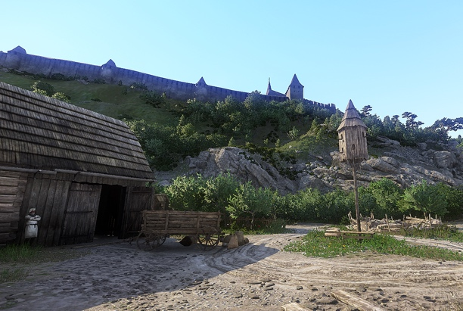

Kingdom Come: Delivarence. Tentokrát na vlastní kůži.
Na platformě Uneeqly si aktivujete quest Hraj Kingdom Come: Deliverance v reálu a vyrazíte přímo do terénu.
Mobil se stane vaším průvodcem. Povede vás Ratajemi od jednoho místa k druhému, otevře příběh, zadá úkoly a ukáže vám, jak konkrétní místo vypadá ve světě Kingdom Come.
Hrad. Hospoda. Mlýn. Les. Katovna. Šibenice.
Stojíte na skutečném místě — a zároveň vidíte jeho herní podobu tak, jak ji zná Jindřich ze Skalice.
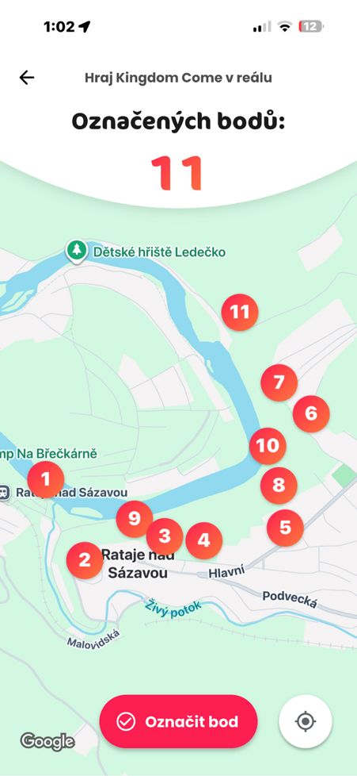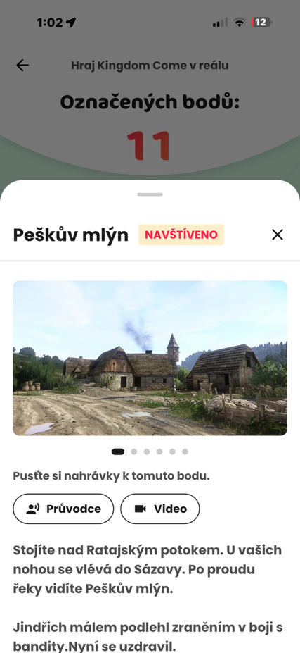

Cestou vás nečeká jen mapa a pár odstavců textu. Quest je postavený jako hra: kvízy, úkoly, speciálně sestříhaná videa a překvapení přímo na trase.
A potom jsou tu samozřejmě oni.

Jindřich. Tereza. Ptáček.
Oblíbené postavy z Kingdom Come: Delieverance se v Ratajích objeví jako 3D hrdinové přímo v reálném prostoru.
Můžete se tak vyfotit s Jindřichem, Terezou nebo Janem Ptáčkem přímo před hradem, na cestě nebo na dalších místech, kde se jejich příběh odehrává. Přímo v Ratajích.
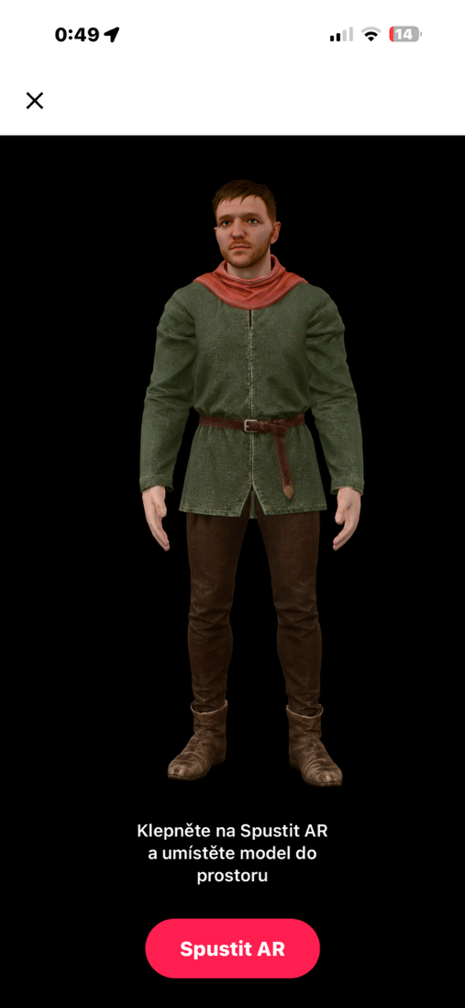
A protože správný quest potřebuje cíl, nestačí se jen projít.
Je potřeba plnit úkoly, odpovídat na otázky a dojít až na konec.
Kdo quest dokončí, získá odměnu.
Takže telefon do kapsy — tedy vlastně do ruky — a vyrážíme.
Rataje čekají a Jindra, Tereza a Ptáček se na vás těší.

